绝密☆启用并使用完毕前 试卷类型A

济宁市二0一四年高中阶段学校招生考试

历史试题
注意事项：
1.本试卷分第Ⅰ卷和第Ⅱ卷两部分，共6页。考试时间60分钟。共50分。
2.答题前，考生务必先核对条形码上的姓名、准考证号和座号，然后用0.5毫米黑色墨水签字笔将本人的姓名、准考证号和座号填写在答题卡相应位置。
3.答第Ⅰ卷时，必须使用2B铅笔填涂答题卡上相应题目的答案标号，如需改动，必须先用橡皮擦干净，再改涂其它答案。
4.答第Ⅱ卷时，必须使用0.5毫米黑色墨水签字笔在答题卡上书写。务必在题号所指示的答题区域内作答。
5.考试结束后，将本试卷和答题卡一并交回。
第Ⅰ卷（选择题 共20分）
选择题（下列各题的四个选项中，只有一个符合题意。每小题1分，共20分。）
1．有史学家认为：“孔子的学说在生前并没有被普遍接受，更不用说贯彻了。……公元前2世纪，孔子的学说被宣布为国家的官方教义或官方信仰。”这一改变开始于
A．秦始皇 B．隋文帝 C．汉武帝 D．唐太宗
2．《北京晚报》2014年4月10日报道，饱受争议的扬州曹庄隋炀帝墓高票入选2013年度十大考古新发现。关于隋炀帝的表述，下列说法正确的是
①年号开皇，史称其统治为“开皇之治”
②在位期间开凿了一条贯穿南北的大运河
③酷虐残暴，引发了大规模农民起义
④589年，他在位期间实现了统一
A．①③ B．②③ C．②④ D．①④
3．“友好和平交往”是中华民族的优良传统。下列人物活动能体现这一优良传统的是
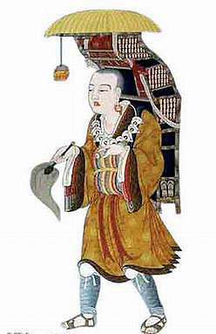
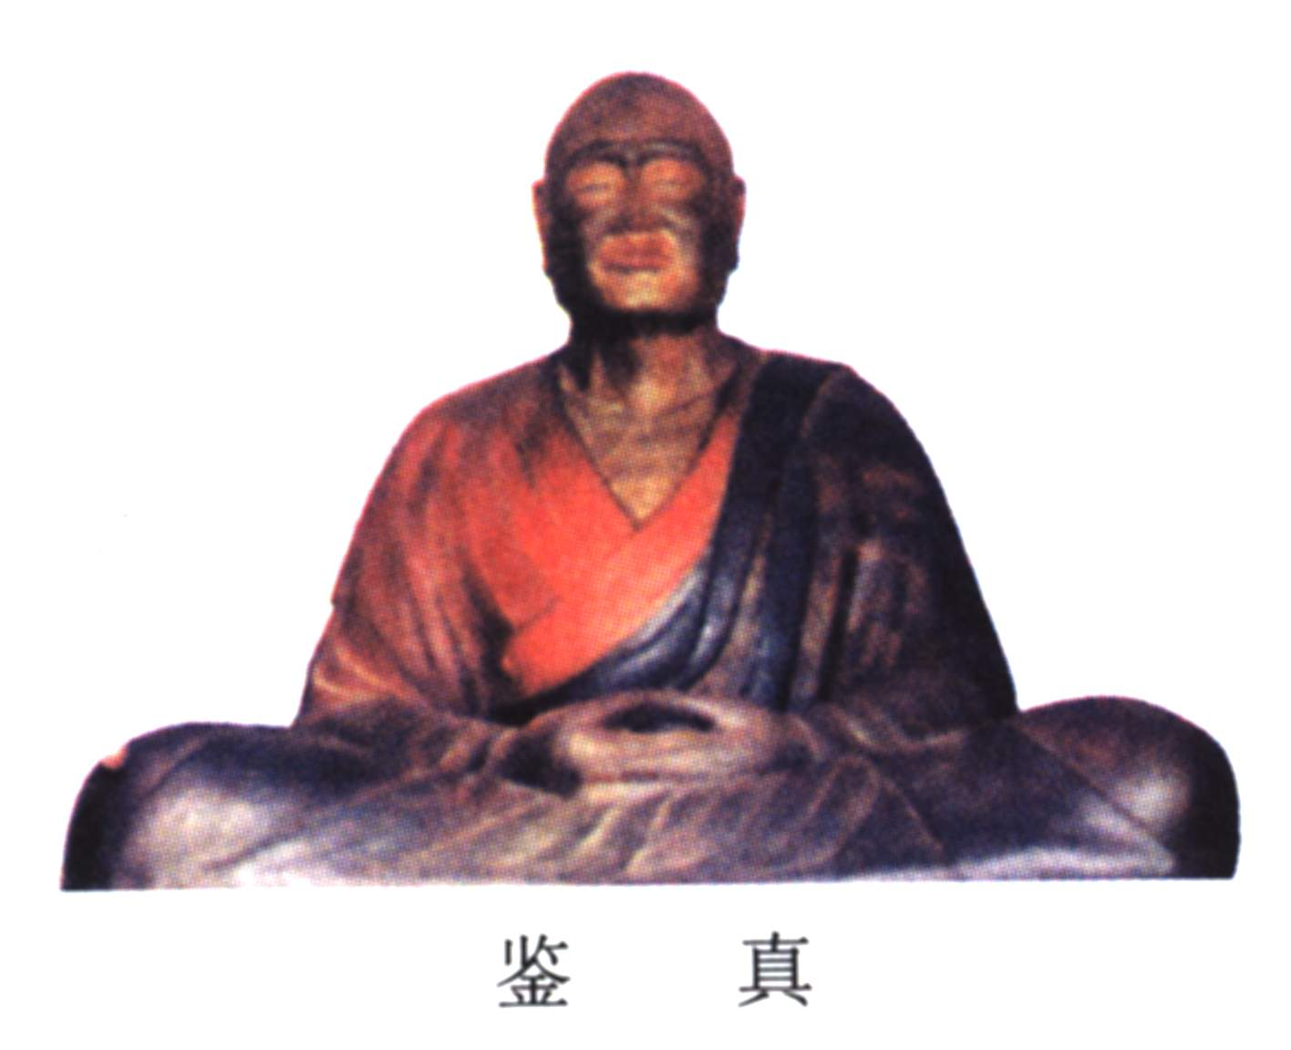
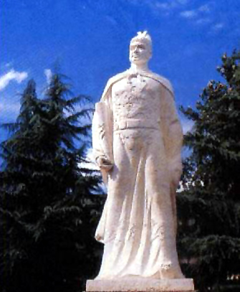
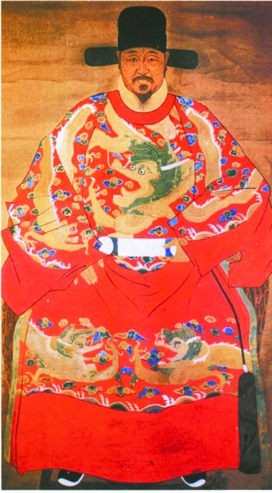
①
②
③
④

A．①②③ B．①③④ C．①②④ D．②③④
4．元朝是我国第一个统一全国的少数民族政权，下列事件发生在元朝的是
①铁木真统一蒙古 ②马可·波罗来华 ③回族形成 ④经济重心南移完成 ⑤建立行省制度
A．①②④ B．①②③⑤ C．②③⑤ D．①②③④
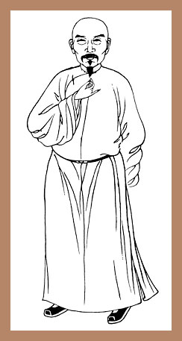
5．今年（2014）是右图人物诞辰220周年。他是近代中国“睁眼看世界”的先行者之一。下列主张由他提出的是
A．外争国权，内惩国贼
B．师夷长技以制夷
C．振兴中华
D．师夷长技以“自强”
6．西藏自古就是中国的领土，历代中央政府都注重加强对西藏地区的管辖。下列措施按顺序排列正确的是
①赐予五世班禅“班禅额尔德尼”封号
②赐予五世达赖“达赖喇嘛”封号
③制定“金瓶掣签”制度
④设立驻藏大臣，同达赖和班禅共同管理西藏
A．①②③④ B．②①④③ C．②③④① D．①③②④
7．中国近代史上救亡图存的探索都以思想传播为先导，下列搭配不正确的是
A．维新思想—戊戌变法 B．“民主”“科学”--新文化运动
C．三民主义--北伐战争 D．马克思主义--中国共产党诞生
8．以下正确反映我国新民主主义革命历程的是
A．五四运动 土地革命 国民革命 抗日战争 解放战争 新中国成立
B．新文化运动 国民革命 土地革命 抗日战争 解放战争 新中国成立
C．新文化运动 土地革命 国民革命 抗日战争 解放战争 新中国成立
D．五四运动 国民革命 土地革命 抗日战争 解放战争 新中国成立
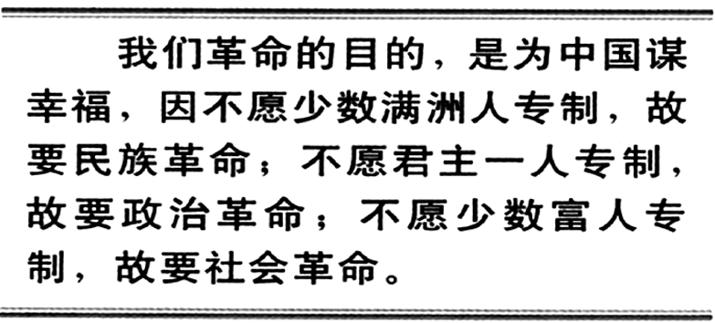
9．革命家的胸怀和奋斗目标对革命有着重要的指导作用。右边材料出自[来源:Zxxk.Com]
A．孙中山
B．黄兴
C．严复
D．康有为
10．长征是中国革命史上不朽的丰碑。下列长征途中发生的历史事件排列正确的是
①遵义会议 ②巧渡金沙江 ③吴起镇会师 ④飞夺泸定桥
⑤会宁会师 ⑥爬雪山,过草地 ⑦四渡赤水
A．①⑦②⑥④③⑤ B．①②④⑦⑥③⑤
C．①②④⑥⑦③⑤ D．①⑦②④⑥③⑤
11．歌曲具有时代特征。以下歌词反映的历史时期按顺序排列正确的是
①解放区的天是明朗的天，解放区的人民好喜欢……
②学习雷锋好榜样，忠于革命忠于党……
③大刀向鬼子们的头上砍去，二十九军的弟兄们，抗战的一天来到了……
④我们唱着东方红，当家做主站起来；我们唱着春天的故事，改革开放富起来
⑤我的家在东北松花江上……九一八,九一八,从那个悲惨的时候
A．⑤①③②④ B．③⑤①②④
C．⑤③①②④ D．③①②④⑤

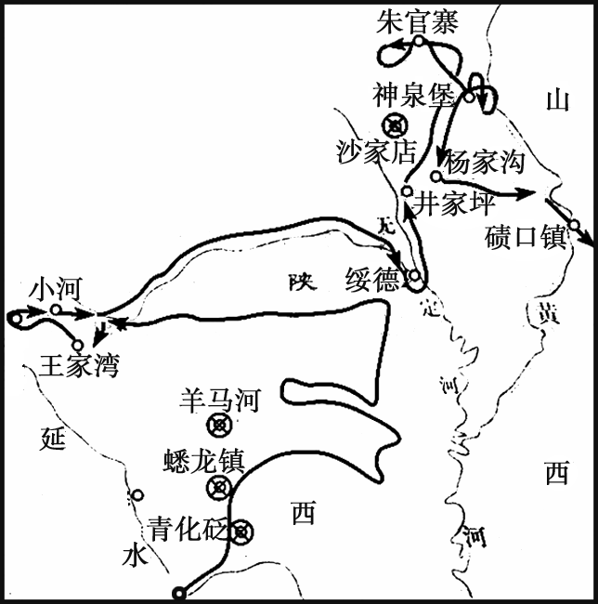
12．认知和探究历史地图，从中提取
有效信息，是学习和研究历史的重
要方法。右图反映的史实是
A．台儿庄战役 B．孟良崮战役
C．中共中央转战陕北 D．千里跃进大别山
13．下列史实按顺序排列正确的是
①“东方红1号”升天 ②社会主义制度确立
③重返联合国 ④粉碎“四人帮”
⑤加入亚太经合组织 ⑥“八六三计划”
A．①②③④⑤⑥ B．②①④③⑥⑤
C．②①④③⑤⑥ D．②①③④⑥⑤
14．今年是邓小平同志诞辰110周年。下列有关小平同志的表述不正确的是
A．十一届三中全会上形成了以邓小平为核心的党中央第二代领导集体
B．提出“教育要面向现代化，面向世界，面向未来”
C．中共十四大上首次使用了“邓小平理论”这个科学称谓
D．他的南方谈话（即南巡讲话）为社会主义市场经济体制的建立指明了方向
15．表格数据能形象直观地反映经济发展概况。下列事件与右表数据变化无关的是
A．“大跃进”和人民公社化运动
年份 | 项目 | 粮  （亿吨） | 棉  （亿吨） | 钢  （亿吨） | 煤  （亿吨）
1952年 | 总产量 | 1.64 | 130.4[来源:学。科。网] | 135[来源:学#科#网] | 0.65
1957年 | 总产量 | 1.95 | 164 | 535 | 1.3
B．土地改革
C．第一个五年计划
D．三大改造
16．1689年，英国议会通过了一部法律文献，君主立宪制的资产阶级统治开始确立；100年后，欧洲大陆的法国颁布了另一部文献，自由、平等、博爱的声音响彻了整个欧洲。这两部法律文献分别是
A．《权利法案》《人权宣言》 B．《权利法案》《独立宣言》
C．《独立宣言》《人权宣言》 D．《权利法案》《民法典》
17．2014年是第一次世界大战爆发100周年。下列有关一战的叙述正确的是
①萨拉热窝事件说明个人恐怖主义手段并不是解决政治问题的良策
②凡尔登战役后，德军开始由战略防御转入战略进攻
③战场主要集中在亚洲，先后有30多个国家卷入战争
④1918年，同盟国战败宣告一战结束
A．②③④ B．①④
C．③④ D．①②④
18．1948年，一些运往希腊的物资上写有“为了欧洲的复兴，由美国所援助”的标语。与这一现象相关的历史事件应该是
A．“铁幕”演说的发表 B．杜鲁门主义的出台
C．马歇尔计划的实施 D．北约组织的建立
19．“马航MH370航班失联”事件引发了人们对飞机的高度关注，与“飞机”有关的话题一时成为人们热议的焦点。人类历史上第一架飞机出现在
A．第一次工业革命时期 B．第二次工业革命时期
C．第三次工业革命时期 D．信息技术革命时期
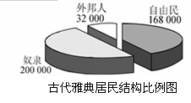
20．分析右图，对于雅典民主与居民的政治联系，
下列说法正确的是
A. 超半数的居民能享受雅典民主
B. 雅典民主的社会基础为自由民
C. 少数奴隶主贵族独享雅典民主
D. 外邦人享有雅典最广泛的民主

第Ⅱ卷（非选择题 共30分）
一、填空题（每空1分，共6分）
1．中日两国一衣带水，历史上曾是敦亲睦邻。7世纪时，日本派大批遣唐使来中国学习。这些学成归国的留学生，在日本倡导了一次模仿中国隋唐制度进行的改革，史称“ ▲ ”，日本由此过渡到了封建社会。19世纪中期，为了学习西方先进的经验和治国方略，日本政府派出庞大使团出访美国和欧洲，之后进行了又一次重大改革，这次改革使日本走上了发展 ▲ 的道路。强大后的日本把对外扩张作为基本国策，提出对中国进行一场以“国运相赌”的战争，于 ▲ 年7月，发动了蓄谋已久的对华战争，这场战争最终以中国的惨败而告终，清政府被迫签订丧权辱国的《 ▲ 》。1929年～1933年，一场席卷整个资本主义世界的经济危机爆发，日本为摆脱经济危机，从九一八事变开始一步步扩大对中国的侵略。1937年日本发动了“ ▲ ”事变，全面侵华战争爆发。中国军民进行了八年英勇抗战，最终打败日本侵略者，取得了近代百余年来反对帝国主义侵略的第一次完全胜利。1972年9月，日本首相田中角荣访华，中日恢复邦交正常化，并正式建立外交关系。然而，在表面和谐的背后，矛盾依然存在：日本政府在历史、台湾等问题上大开倒车，企图非法侵占钓鱼岛等，这些行径为中国政府和人民所不能容忍。日本必须拿出诚意，与中方一道在 ▲ 的基础之上为解决双方矛盾而共同努力。
二、2014年被称为中国全面深化改革的“元年”。在3月5日李克强总理所作的政府工作报告中，“改革”二字出现了77次，是出现频率最高的一个词。如此强调改革，是因为社会的进步离不开改革，国家的发展需要改革。阅读材料，回答问题。（本题7分）
【商鞅强秦】
材料一 商鞅变法之重要内容，在东方各国，本已早为推行，商鞅不过携带东方之新空气，使西方人迎头赶上一步。而结果则后来居上，新制度之创建，惟秦为最有功焉。
---马非百《秦集史》
2．据材料一，指出商鞅变法的有利条件。（1分）这些条件使秦国变法出现怎样的特点？(1 分)
【魏晋融合】
材料二 魏初风俗至陋……迁都之后，于革易旧俗，亦可谓雷厉风行……民族根底，莫如语言，语言消灭，未有不同化于他族者。孝文以仰慕中原文化之故，至欲自举其语言而消灭之，其改革之心，可谓勇矣。
-----摘编自吕思勉《两晋南北朝史》
3．依据材料二，分析孝文帝“迁都”的作用。(1分)
【近代探索】
材料三 变法之本，在育人才；人才之兴，在开学校；学校之立，在变科举。而一切要其大成，在变官制。
——《变法通议》
4．请举出戊戌变法中的三个主要代表人物。（1分）
5．材料三中“变官制”指什么？（1分）
【今日成就】
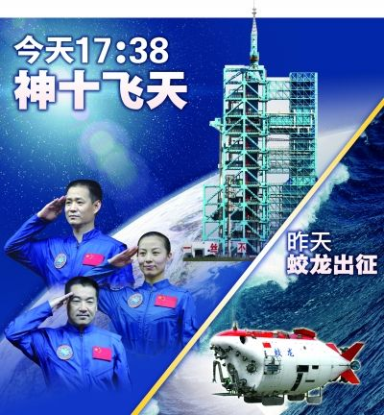
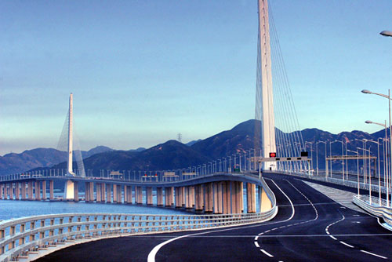
材料四
繁华深圳
到1999年“希望工程”10年时，募集资金累计17.8亿元人民币，救助200多万失学儿童重返校园，援建7000多所“希望小学”。

6．结合所学知识，分析材料四所反映的成就与国家实行的哪些政策有关？（1分）

7．围绕上述材料和问题，分析影响改革的基本因素有哪些？ (1 分)

三、21世纪世界的主题仍旧是和平与发展，然而当今天下并不太平：钓鱼岛争端、朝鲜核试验、乌克兰危机等战争阴霾依然笼罩着人类，警醒世人珍惜和平，勿忘历史。阅读下列材料，完成相关问题。（9分）
【重温战争历程】

材料一 2014年是第二次世界大战（欧洲战场）爆发75周年。为铭记历史，警惕战争，世界上爱好和平的国家将举行各种纪念活动。
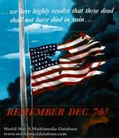
8．据材料一，结合所学知识，回答第二次世界大战爆发的时间（年月日）和标志。（1分）
材料二 右图是一幅宣传海报，上面有残破的美国国旗和相关文字。其中文字的意思是“记住12月7日！”
9．请写出材料二中提到的“12月7日”发生的历史事件及影响。（1分）
【探究战争根源】
材料三 1919年6月28日，第一次世界大战战胜国迫使德国签署了《凡尔赛和约》。根据条约，德国交出了1/8国土、1/10人口和300万平方公里的全部殖民地，承担1320亿金马克的战争赔款。废除德国义务兵役制，陆军总数不得超过10万人，莱茵河东岸地区50公里内，德国不能设防。
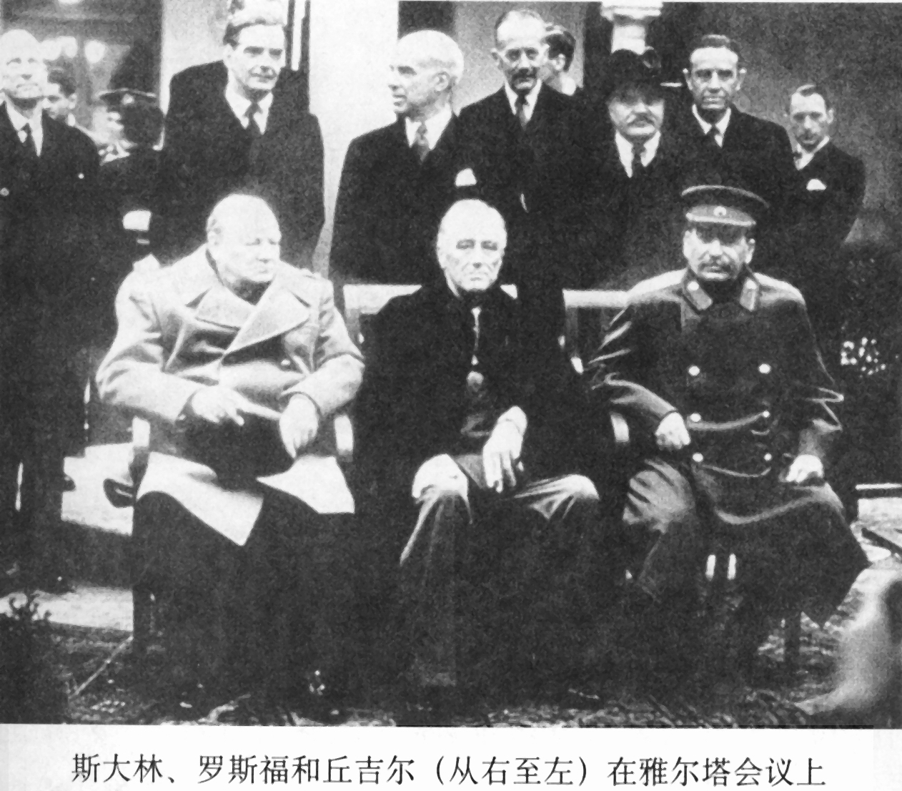
材料四 1929～1933年的世界经济危机，导致德国经济急剧下滑，工业生产下降40％，外贸减少了69％，7万多家企业破产，失业人口高达800万。面对困难，国会没有能力组建新的政府，导致了德国政局的极度混乱。
10．第二次世界大战是由德国挑起的。分析材料三、材料四，归纳导致德国发动战争的主要因素有哪些？（2分）
【再现风云人物】
材料五 如右图所示
11．请写出材料五所反映的历史事件及图片中第一排自左向右三个人物的名字。(1分)
【感悟战争启迪】
材料六 “假如没有中国，假如中国被打垮了，你想有多少个师团的日本兵，可以调到其他方面来作战，他们可以马上打下澳洲，打下印度……” -----罗斯福
12．请举出中国为抗日战争胜利作出重大贡献的三个将领。（1分）
材料七 各国保证竭尽全力，互相合作，彻底打败德、意、日三国轴心及其附庸，决不单独与敌人停战或媾和。
13．材料七的内容出自哪部文献？该文献的发表有什么意义？（1分）
14．结合材料六、七及所学知识，分析反法西斯战争胜利的原因有哪些？(2分)
四、习近平同志强调“中国梦是民族的梦，也是每个中国人的梦”。为追求民族独立、国家统一和富民强国，历代中国人进行了艰苦的努力和奋斗。阅读材料，回答问题。（8分）
【民族独立梦】
材料一 中国共产党领导中国人民经过28 年艰苦卓绝的英勇斗争，终于推翻帝国主义、封建主义和官僚资本主义的反动统治，取得了新民主主义革命的伟大胜利，赢得了民族独立。
-----摘编自《中国共产党历史》 第一卷
15．请写出材料一中“28 年艰苦卓绝英勇斗争”的起止时间。(1 分）
16．请简答“取得新民主主义革命伟大胜利”的历史意义。(2分）
【国家统一梦】
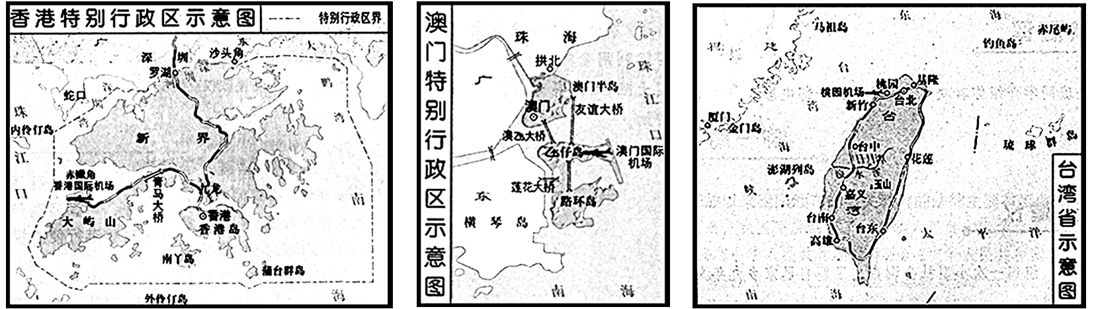
材料二
图 二
图 三
图 一
图 一
17．材料二中三个地区自古就是中国的领土，历史上曾被列强所侵占。其中，图一、图二两个地区在20世纪末顺利回归祖国。你认为中国能成功收回这两个地区的两个主要因素是什么？(1分）
18．图三所示地区在中国近代史上曾发生过两次变故: 1895年被日本窃据，抗日战争胜利后重归中国版图；1949年国民党当局溃逃台湾，造成了至今祖国没有完成统一的局面。这两次变故在本质上有什么区别？(1分）请简要分析目前影响台湾与大陆实现和平统一的主要因素。（1分）
【富民强国梦】
材料三 三十余年来，从“民以食为天”的温饱阶段，到“一部分人先富起来”，再到中国成为全球第二大经济实体，一条创富之路拾级而上。……于当前的中国人而言，富足之梦，是由温饱向富裕的转变，更是由“一部分人先富裕起来”向全民共富的质跃，称之为当代中国人最为现实的中国梦，实为客观之论。
------2014年李克强总理所作政府工作报告
19．李克强总理提到的“一条创富之路”指的是什么道路？开始于哪一年？（1分）
20．“中国梦是民族的梦，也是每个中国人的梦”。有梦想，有奋斗，才会有出彩的人生。请联系实际谈谈如何让自己的人生出彩？（1分）

绝密☆启用并使用完毕前 试卷类型A

济宁市二○一四年高中段学校招生考试

历史试题参考答案及评分标准

第Ｉ卷（选择题 共20分）
选择题（每小题1分，共20分）
题号 | 1 | 2 | 3 | 4 | 5 | 6 | 7 | 8 | 9 | 10
答案 | C | B | A | C | B | B | C | D | A | D
题号 | 11 | 12 | 13 | 14 | 15 | 16 | 17 | 18 | 19 | 20
答案 | C | C | D | C | A | A | B | C | B | B

第Ⅱ卷（非选择题 共30分）
一、（本题6分）
1. 大化改新 资本主义 1894 《马关条约》 卢沟桥事变（七七事变）
和平共处五项原则
二、（本题7分）
2．有利条件：借鉴东方诸国的变革经验。（意思相近即可，1分）
特点：后来居上；注重创建新制度；改革成效最明显。（也可以概括为：秦国商鞅变法最彻底、最成功）（须依据材料分析，不能少于两层含义，1分）
3．作用：改变陋俗；减少改革阻力；便于接受中原文化。
（须依据材料分析，不能少于两层含义，1分）
4．康有为、梁启超、谭嗣同（人名须书写正确，1分）
5．改革政治制度（或政治体制）（1分）
6．对外开放（或改革开放）、科教兴国（其他与科技和教育相关的政策也可）
（两层意思，1分）
7．因素：对先进文化的态度；改革者的信心与勇气；时机、国情、体制、政策等。
（答案须从材料和问题中分析得出，符合上述其中两层意思即可，1分）
三、（本题9分）
8．1939年9月1日、 德国突袭波兰（全部正确1分）
9．事件：日本偷袭珍珠港
影响：第二次世界大战达到最大规模（或太平洋战争爆发）（事件和影响全部正确1分）
10．①德国企图撕毁（或摆脱、推翻、否定等）《凡尔赛和约》
②经济危机使德国经济遭受沉重打击，陷于崩溃边缘
③政府瘫痪，政局极度混乱
（答出上述其中两层意思1分，三层意思齐全2分）
11．事件：雅尔塔会议； 人物：丘吉尔、罗斯福、斯大林
（人物和事件都正确，1分。人物须按顺序回答）
12．李宗仁、彭德怀、朱德、林彪、佟麟阁、张自忠等。
（此题为开放性，答案不唯一。符合题意，至少三个，书写无误，1分）
13．《联合国家宣言》、标志着国际反法西斯统一战线最终形成（都正确1 分）
14．（此题答案由两部分组成：一部分来自材料，一部分来自所学知识）
中国的抗日战争为世界反法西斯战争的胜利作出了巨大的贡献，是世界反法西斯战争的重要组成部分；团结就是力量，正义必定战胜邪恶。
（第一部分须包含上述两层意思，1分）
各国反法西斯力量的英勇抗争；反法西斯战争的正义性等。
（第二部分为开放性，答案不唯一。只要答出上述两层意思即可。其他答案言之有理也可，但必须也包含两层意思，1分）
四、（本题8分）
15．1921年~1949年（起止时间都正确，1分）
16．标志着中国人民受奴役受压迫的半殖民地半封建时代已经过去。中国人民从此站立起来，成为新国家、新社会的主人。中国历史从此揭开了新的篇章。（意思完整，2分）
17．综合国力大大提高；正确的方针政策即“一国两制”的践行。
（必须是上述两层意思，1 分）
18．区别：第一次是受外来侵略，属于外交；第二次是国共矛盾所致，属于内政。（两次都正确，1分）
因素：台独分子和某些反华势力的干涉（如美国和日本）；经济发展水平不同；社会制度不同；生活方式不同等。
（此题为开放性，答案不唯一。只要答出上述其中两层意思即可。其他答案言之有理也可，但至少也包含两层意思，1分）
19．改革开放、建设中国特色社会主义的道路；1978年。（都正确1 分）
20．（此题为开放性，答案不唯一。只要结合了个人梦想和个人实际，具有积极向上的学习、生活态度即可，1 分）

